# En arbetsgång för räckeslösningar

Räcken är ett alternativ till trafiksäkra sidoområden eller till avstånd mellan väg och fara eller mellan väg och risk-/skyddsobjekt. I vissa fall är ett bra sidoområde inte något möjligt alternativ, t ex på broar och i tunnlar samt i anslutning till dessa. Räcken i skiljeremsor används för att separera trafikströmmar eller trafikantkategorier, t. ex. i mittremsor eller mellan väg och GC-väg.

## Utgångspunkter

Räcken kan enligt VGU motiveras av flera skäl:

* avkörningsskydd för att mildra skadeföljderna för avkörande fordons förare och passagerare
* avkörningsskydd för att hindra påkörning av verksamhet utanför vägen, exempelvis risk- och skyddsobjekt eller GC-trafik
* räcken i mittremsa för att hindra mötesolyckor
* för att hindra gående- och cyklister att komma in på vägen eller falla nerför stup eller i vatten.

Detta kan struktureras på följande sätt:

|  |  |  |  |  |
| --- | --- | --- | --- | --- |
|  |  | För vem | Funktion | Exempel |
| 1 | Avkörningsskydd för att mildra skadeföljderna för avkörande fordons förare och passagerare för att hindra att fordon kolliderar med oeftergivliga föremål, kör utför stup, i vatten eller välter på grund av olämplig sidoområdes- eller mittremseutformning. | 1:e man | Skade-begränsande | Vanliga väg- och broräcken |
| 2 | Avkörningsskydd för att hindra påkörning av verksamhet utanför vägen, exempelvis risk- och skyddsobjekt 1) | 3:e man | Skade-begränsande | Högkapacitetsräcken för att hålla tillbaka tyngre fordon |
| 3 | Separering av körfält för med- eller motgående trafik för att förhindra kollision med andra trafikanter, exempelvis räcke i mittremsa för att hindra mötesolyckor och räcke för att hindra påkörning av GC-trafikanter | 2:e man | Skade-begränsande, se dock även 4 | Vanliga, ibland dubbelsidiga vägräcken i mitt- eller skiljeremsa |
| 4 | För att hindra gående- och cyklister att komma in på vägen eller falla nerför stup eller i vatten eller för att leda gående, exempelvis vid övergångsställen. | 1:e man | Olycks-förebyggande | Enkla GC-räcken i skiljeremsor eller vid kant av GC-bana, räcke på GC-bro, kombinerat fordons- och GC-broräcke (normalt broräcke 1,2 eller 1,4 m högt) |

1. Skyddsobjekt kan även vara del av egen anläggning t ex hängstag, båge, bropelare.

Man kan behandla varje punkt för sig som små program med subrutiner för bestämning av olika egenskaper, utsträckning etc. där kriterierna för samt valet av åtgärd vid nybyggnad och på befintlig anläggning ligger logiskt fördelade på skala.

## När - var räcken / kriterier för behov av räcken

Kriterier för användning av räcken finns i VGU kompletterad med VGU Info och VGU Supplement samt i TK Bro.

Krav på användning av sidoräcken i VGU utgår i första hand från säkerhetszonens storlek, t. ex. ”En väg skall förses med räcke eller annan skyddsanordning om det finns oeftergivliga föremål inom säkerhetszonen.” Säkerhetszonens omfattning beror på skyltad hastighet, användning av räcken är alltså kopplat till hastigheten. Krav på var sidoräcken på väg ska användas, se VGU ”Väg- och gatutrustning kap 2 Räcken” avser förste man som kör/åker personbil och utgår, med undantag för räcke på bank, från den individuella risken, för räcke på bank, där begreppet säkerhetszon är satt ur spel, utgår från en kombination av bankhöjd, skyltad hastighet och trafikflöde, det senare ger då kopplingen till den kollektiva risken.

Det år svårt att inse vilka krav som gäller för säkerhetszonen vid horisontella ansvällningar typ busshpl/pficka och i eller i anslutning till korsningar, för GC-väg saknas begreppet.

En typ av sidoräcken är räcken på broar, VVFS 2003:140 anger att ”broar skall vara försedda med räcken”, enligt TK Bro ska broräcken sättas i de kanter som är parallella med vägens körbana. I vissa fall (om bron är kort o låg och har breda kanter utanför räcket t ex stor trumma) godtas dock att anslutande vägs räcke används. Användning av broräcken är inte kopplade till trafikflöde, alltså individuell risk.

Krav på mötesfrihet, i praktiken räcke i mittremsan, utgår från skyltad hastighet och trafikflöde, vägar med skyltad hastighet 90 och ÅDT > 4000, skyltad hastighet 100 och ÅDT > 1500 samt motorvägar ska vara mötesfria, detta framgår av VGU Info 10 ”Riktlinjer för beslut om 80, 90, 100, 110 och 120 kilometer i timmen”, BILAGA 5 VGU-info Inriktning referenshastighet. Beroendet av trafikflöde ger koppling till kollektiv risk.

Krav på räcke i skiljeremsa mellan parallella vägar är något styvmoderligt behandlat.

Behov av räcke i skiljeremsa för att separera GC från biltrafik utrycks i VGU något svävande med i huvudsak rekommendationer kopplade till skyltad hastighet och trafikflöde på vägen ”vid VR 70 och större bilflöde än 300 f/Dh behövs bred sidoremsa och ibland även räcke”, ibland tas även hänsyn till förekomsten av gående och cyklister ”om gc-flödet är stort och tillåten hastighet hög på intilliggande körbana (70 km/h eller högre), bör skiljeremsan kompletteras med räcke.” Det är inte fullständigt klart om begreppet räcke här avser vägräcke som ska hålla tillbaka fordon eller någon typ av enklare GC-räcke som ska hålla oskyddade trafikanter på plats. En något vinglande kollektiv risk.

Beträffande räcken vid risk- och skyddsobjekt anger VGU att räcken normalt inte behöver användas om risk- eller skyddsobjektet ligger utanför ”minsta avstånd till risk-/skyddsobjekt”, detta avstånd var tänkt att anges ihop med säkerhetszonen i ”sektion landsbygd – vägrum” men definierades inte i remissutgåvan.

Banverkets föreskrift BVF 586.20 ”Fritt utrymme utmed banan” anger i kapitlet FRITT UTRYMME VÄG – JÄRNVÄG att minsta avstånd mellan väg - järnväg utgörs dels av ett tvingande grundvärde beroende på elsäkerheten och fria rummet, dels av ett rekommenderat värde beroende på hastigheten på väg/järnväg. Det tvingande värdet på avståndet mellan spårmitt och vägkant är 6 eller 9 meter beroende på vilken sida kontaktledningsstolparna står (mindre mått gäller för oelektrifierade jvg). Om vägen ligger på en högre nivå än järnvägen och räcke saknas rekommenderas att dessa mått ökas med 1,5 ggr nivåskillnaden. Det hastighetsberoende värdet varierar på landsbygd från 10 meter vid skyltad hastighet 70 på vägen och långsamtgående tåg (<50 km/h) till 25 meter vid skyltad hastighet 110 och snabbtåg (100 km/h eller högre). Dessa avstånden kan eventuellt minskas om erforderliga skyddsåtgärder (räcken) anordnas. Det är oklart om någon hänsyn ska tas till höjdskillnaden för de hastighetsberoende värdena.

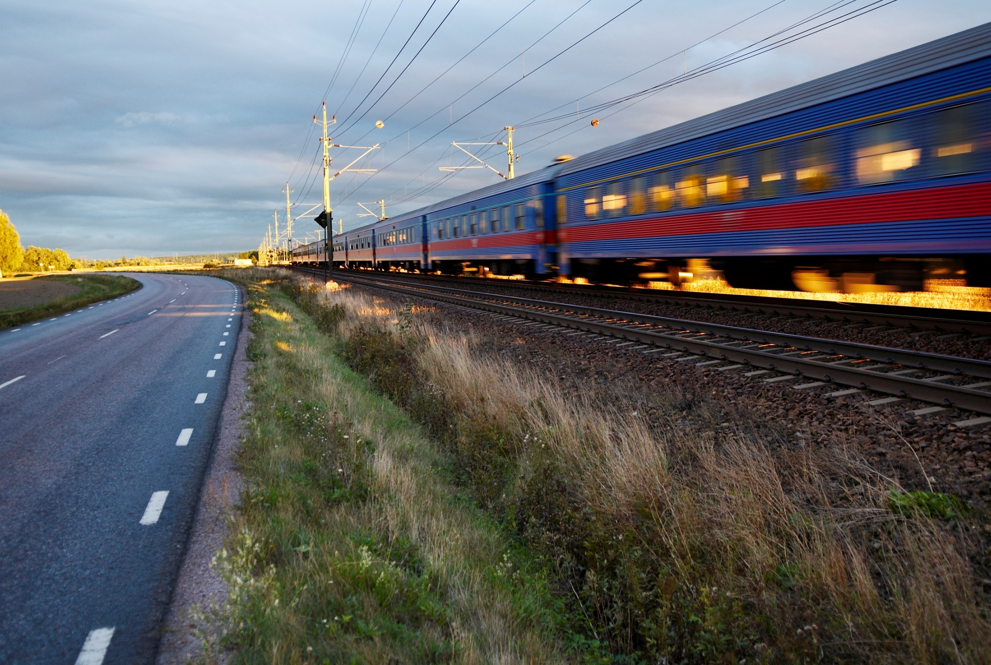

## Förslag till nyare skrivning om behov av räcken

Gör en checklista eller ett flödesschema med två huvudspår, sidoräcke och räcke i skiljeremsa.

## Vad ska räcken hålla tillbaka

Väg och broräcken indelas i kapacitetsklasser utgående från förmågan att hålla tillbaka fordon vid standardiserade påkörningar. De kapacitetsklasser som används för permanenta räcken i Sverige är dels N-klasserna (N=normal) som ska hålla tillbaka personbil och H-klasserna som ska hålla tillbaka olika tunga fordon. Krav på kapacitetsklass för väg- och broräcken framgår av VGU ”Väg- och gatuutrustning kap 2 Räcken” och av TK Bro kapitel G.9 ”Skyddsanordningar för broar med väg- eller gång- och cykeltrafik”. I VGU står även en rekommendation att överväga högre kapacitetsklass där risken förknippad med att fordon kör igenom/välter över räcket bedöms vara oacceptabel, exempelvis omedelbar utslagning av ett samhälles enda vattentäkt, tungt fordon på järnväg för snabbtåg eller buss utför stup, i djupt vatten, mot brostöd etc.

N-klasser provas med en 1500 kg personbil som kolliderar i 20 graders vinkel, N1 körs med 80 km/h, prov TB21, och N2 som körs med 110 km/h, prov TB32. Nyare vägräcken på landsbygd är ofta specificerade för N2 som råkade bli baskravet för såväl sido- som mitträcken när förstandarna kom i mitten av 90-talet och svenska standardräcken skulle klassas in. Kravnivån kan dock ökas under vissa förhållanden, t ex högre kapacitetsklass för mitträcken vid höga lastbilsflöden, högre krav på sidoräcke vid stup och djupt vatten, detta utförs dock sällan.

Vanliga broräcken ska sedan olyckan med trådbussen på Essingebron -48 hålla tillbaka buss, broräcken typ Vägverkets f d standardbroräcke med massiva fyrkant-55-ståndare provas med 13 tons buss som i 70 km/h kör på med 20 graders vinkel, kapacitetsklass H2. Vid typprovningen används normalt stadsbussar (engelska: bus). På svenska landsbygdsvägar är det inte ovanligt med långfärdsbussar (engelska: coach) som har högre tyngdpunkt, kör avsevärt fortare och kan väga över 20 ton. Det finns ett stort motstånd mot att ändra standardens definitioner från ”bus” till ”coach”. TK Bro anger att broräcke minst ska uppfylla krav för kapacitetsklass H2, där skyltad hastighet är 50 km/h eller lägre behöver detta dock inte uppfyllas.

Vid risk- och skyddsobjekt är grundvärdet idag kapacitetsklass H2, lika broräcken, se ovan, men det är inte ovanligt att man använder sig av klass H4, här finns varianterna A och B. Gemensamt för bägge varianterna är att provning sker i 65 km/h och 20 graders vinkel, i H4A använder man en 30-tons stel lastbil och i H4B en 38-tons semitrailer (dragbil med påhängsvagn). På svenska vägar förekommer andra fordon och fordonskombinationer, t. ex. lastbil med släpvagn, dessa kan lagligt väga upp till 60 ton och köra 80 km/h. Hastighetsmätningar på motorvägar visade för några år sedan medianhastigheter på 85 km/h för sådana fordonskombinationer.

### Utdrag ur förslag VVK Skydds- och trafikledningsanordningar 2009 (ej utgivet)

Vid val av kapacitetsklass enligt SS‑EN 1317‑2 ska hänsyn tas till kollisionsenergin hos avkörande fordon samt till konsekvenser förknippade med att räckets kapacitet överskrids.

Utgångsvärden för val av kapacitetsklass framgår av .

Bärande konstruktionsdelar hos en bro, t. ex. pyloner, bågar, hängare och stöd hänförs till risk- och skyddsobjekt även om de är dimensionerade för påkörningslast.

Tabell ‑ Utgångsvärden för val av kapacitetsklass

|  |  |
| --- | --- |
| **Räckesfunktion** | **Kapacitetsklass, utgångsvärde** |
| Vägräcke (sidoräcke) | N21), N2S |
| Vägräcke (mitträcke) | N21) |
| Räcke vid risk- o. skyddsobjekt | H22) |
| Broräcke på vägbro | H23 och 4) |

1. Kapacitetsklass N1 får användas vid VR ≤ 70
2. Riskanalys ska alltid utföras för en väg med VR ≥ 90 och flöde av lastbilar med släp överstigande 1000 fordon per dygn. Där spåranläggning för snabbtåg finns inom rekommenderat minsta avstånd från vägbanekant, se Banverkets föreskrift BVF 586.20, och i övrigt där riskanalys visar på behovet av ett riskbemötande i form av en teknisk åtgärd för att hålla tillbaka tyngre fordon förordas kapacitetsklass H4 som lämpligt val. Angivna trafikflödesgränser avser flödet i vägens båda riktningar år 20 efter öppningsåret.
3. Riskanalys ska alltid utföras för en väg med VR ≥ 90 och flöde av lastbilar med släp överstigande 2000 fordon per dygn på bro över motorväg eller över spåranläggning för snabbtåg. Där riskanalys visar på behovet av ett riskbemötande i form av en teknisk åtgärd för att hålla tillbaka tyngre fordon förordas kapacitetsklass H4 som lämpligt val. Angivna trafikflödesgränser avser flödet i vägens båda riktningar år 20 efter öppningsåret.
4. För broar där referenshastigheten inte överstiger 50 km/tim, behöver broräcket inte uppfylla kraven för kapacitetsklass H2.

Den anslutande vägens räcke får användas även på bron om förutsättningar enligt /”När brons teoretiska spännvidd är högst 10 meter godtas att den anslutande vägens räcke även används på bron om det vertikala fallet från brons överkant till underliggande mark eller botten på underliggande vattendrag är mindre än 3,0 meter eller ett eventuellt vattendjup är mindre än 0,5 meter vid medelvattenstånd.”/uppfylls.

I och med av 2010 års utgåva av provningsstandard för räcken finns även L-klasser som kan sägas vara motsvarande H-klass kompletterad med kapacitetsklass-/arbetsbreddsbestämmande prov för klass N2, TB32 som utförs med tung personbil. Bakgrunden är en önskan att få bukt med paragrafkonstruktioner med mjuk trafiksida som precis klarar 900-kg bilen men som släpper igenom tyngre fordon till en hård bakre del som tar upp de stora lasterna.

### Utdrag ur VGU-ska 2010-5-15

Där riskerna förknippade med en avkörning med **buss** är oacceptabla, t ex på broar, vid höga stup eller djupt vatten, **ska** vägens sidoområde och eventuella skyddsanordningar utformas så att en avkörande buss inte riskerar att välta eller att bussen hålls kvar på vägen m h a skyddsanordningar med erforderlig kapacitet.

Där riskerna för skador på tredje man eller tredje mans anläggning förknippade med avkörning med **tungt fordon** eller fordon lastat med farligt gods är oacceptabla, **ska** vägens sidoområde och eventuella skyddsanordningar utformas så att avkörande fordon inte når fram till risk– eller skyddsobjekt eller att fordonet hålls kvar på vägen m h a skyddsanordningar med erforderlig kapacitet. Åtgärder kan behöva vidtas för att hindra lasten att läcka ut eller spridas.

*Kommentar: Åtgärder för att minska risken för vältning med tunga fordon samt risken för utsläpp av farligt gods, flacka slänter, mjuka övergångar, inga hårda, uppstickande fundament*

### Förslag

Kraven på kapacitetsklass kan uttryckas med ett flödesschema, se nedanstående figur hämtad från tyska anvisningar (RAL 2009).



Ett flödesschema utgående från en 2009 års förslag till reviderad kravspecifikation kompletterad med dels förtydligad hänsyn till 1:e till 3:e man och förslag till VGU-SKA sommaren 2010 förslås utarbetas.